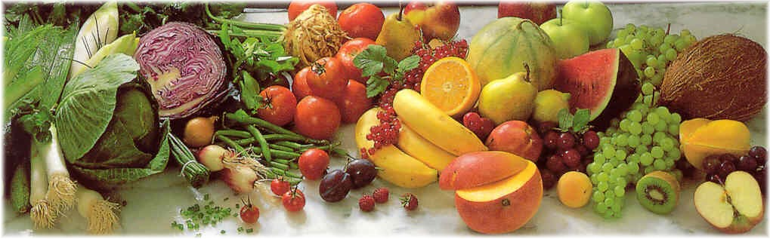
Jídelní lístek 06.01.2020 – 12.01.2020
Pondělí 06.01.2020
Polévka: Hrstková
- Vepřové na kari, houskový knedlík
- Boloňské špagety
Úterý 07.01.2020
Polévka: Květáková
- Karbanátek, brambor, obloha
- Cikánská pečeně, rýže
Středa 08.01.2020
Polévka: Vývar se zavářkou
- Štěpánská pečeně, houskový knedlík
- Hrachová kaše, párek, okurka
Čtvrtek 09.01.2020
Polévka: Kmínová
- Špekové knedlíky, zelí
- Vepřové na bylinkách, brambor
Pátek 10.01.2020
Polévka: Gulášová
- Žemlovka s tvarohem a jablky
- Moravský vrabec, dušené zelí, houskový knedlík
Sobota 11.01.2020
Polévka: Zeleninová s vejci
- Debrecínský vepřový guláš, těstoviny
Neděle 12.01.2020
Polévka: Hovězí s těstovinami
- Vepřový plátek ve vlastní šťávě, brambory

